ПЕРЕЧЕНЬ ДОПОЛНИТЕЛЬНЫХ ПРОЕКТНЫХ РАБОТ
- Разработка проекта устройства подпорных стенок ( для раздела ПЗУ) Общая длина- 78 м. Высота стенок – от 0,5 до 2,5м, толщина 300мм., с опорной подошвой, монолитные ЖБ.
- Разработка проекта эстакады №1 стоечного П-образного типа из металлоконструкций ( ферма). Между проектируемым и соседним зданием, для прокладки инженерных сетей. Опора предполагается П-образная на стойки и фундаменты. Высота от уровня земли в нижней отметке- 5м. Эстакада- двухуровневая. Длина в плане- 9 м, ширина в плане -1,3м. Нижний уровень тепловая сеть ( 2 трубы ППМ80-45,5 ( с внутренним Ду =80 мм), Ф180мм. С учетом заполнения водой , скользящими и неподвижными опорами .
Обозначение, марка изделия | Диаметр условный трубопровода, ДУ (мм) | Диаметр наружный трубопровода, Дтр (мм) | Диаметр изоляции, Диз (мм) | Тощина изоляции, Δиз (мм) | Масса 1 пм изоляции, кг
ППМ-80-45,5  ППМ-40-36,5 | 80  40 | 89  48 | 180  121 | 45,5  36,5 | 5,8  2,9
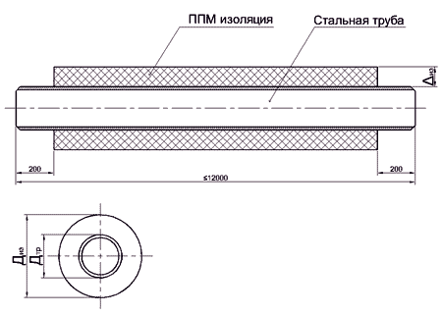

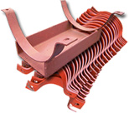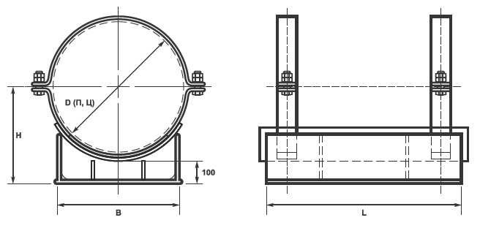

ОПОРЫ:
d трубы= 45; 89; 108; 159 ( максимальные габариты опоры – 350 на L= 470 мм)

Таблица размеров скользящих опор для трубопроводов ППУ в стальной оцинкованной оболочке, (мм):

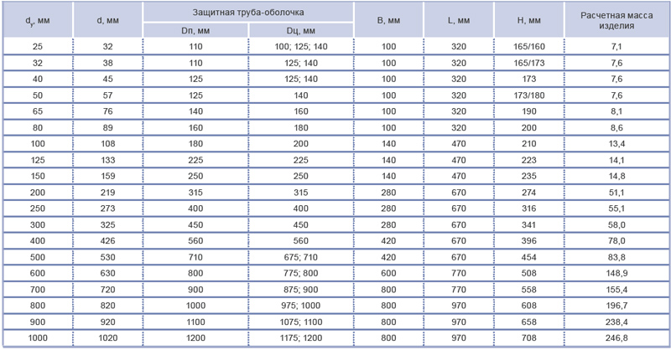

ППМ80-45,5
Масса пустой трубы 89х4,5 – 9,4 кг/м
Масса теплоносителя в трубе – 5,02 кг /м
Масса изоляции – 5,8 кг/м
Общий вес по трубе 9,4+5,8+5,02=20,22 кг/м. Вес двух труб 40,44 кг/м
Шаг опор трубы- 3 м.

Верхний уровень - кабели электрические и оптико-волоконные (связи) . Вес кабельной продукции – 10 кг/м.. Кабель прикрепить к металлоконструкциям при помощи хомутов ( шаг крепления не более 0,3 м). Учесть вытягивание кабеля, компенсацию.

Общий вес сетей с учетом крепления и опор- 52 кг/м. (нормативная нагрузка без учета коэффициентов)

Учесть снеговую и ветровую нагрузки, осадку проектируемого здания, инженерно-геологические изыскания.
- Разработка проекта эстакады №2 стоечного типа ( П-образная) из металлоконструкций ( ферма), с устройством ЖБ фундаментов. Для прокладки проектируемых тепловых сетей ( 2 трубы ППМ80-45,5 ( с внутренним Ду =80 мм)-Ф180мм , а также перекладки существующих тепловых сетей ( 2 трубы ППМ40-36,5 с внутренним Ду=40мм (Ф121мм), 2 трубы стальных 159х4,5 в ППУ изоляции (Ф250мм), 1 труба стальная 108х4,0 в ППУ изоляции (Ф180мм), 1 труба 89х4,5 в ППУ изоляции (Ф160мм) . Опоры предполагаются стоечными, на отдельные ЖБ фундаменты. Высота эстакады по нижнему уровню 5м от поверхности земли. Длина эстакады в плане- 6 м. Ширина эстакады в плане– 1,3 м. Эстакада- трехуровневая. Верхний уровень тепловые сети: 2 трубы ППМ80-45,5 ;Ф180мм, 2 трубы ППМ40-36,5; Ф121 мм . Нижний уровень тепловые сети: 2 трубы 159х4,5; Ф250. Средний уровень: 1 труба 108х4,0; Ф180; 1 труба 89х4,5; Ф160.

Вес 1 мп сетей верхнего уровня ( с учетом теплоносителя) - 20,22*2+(4,34+2,9+1,25)*2=40,44+17,08=57,52 кг/м
Вес 1 мп сетей среднего уровня ( с учетом теплоносителя) - 20,22+(10,26+4,9+7,85)= 43,23 кг/м
Вес 1 мп сетей нижнего уровня ( с учетом теплоносителя) – (17,4+17,66+17,14)*2=104,2 кг/м

Общий вес сетей -205,15 кг/м
Шаг опор сетей 2,5м.

Учесть снеговую и ветровую нагрузки, инженерно-геологические изыскания.

- Разработка конструкции наземных опор ( стоек) для тепловых сетей ( 14 опор). Из них 3 анкерные опоры.
Шаг опор 2,5м. Опоры 3-х уровневые П-образные . Основание- винтовые сваи. Нагрузка на нижний уровень 260,5 кг, на средний уровень 108,07 кг, на верхний уровень 143,8 кг. Общая нагрузка- 512,37 кг (нормативная , без учета коэффициентов). Ширина опор 1,3 м. Высота от земли до нижнего уровня 0,5 м.

Схемы эстакад и стоек

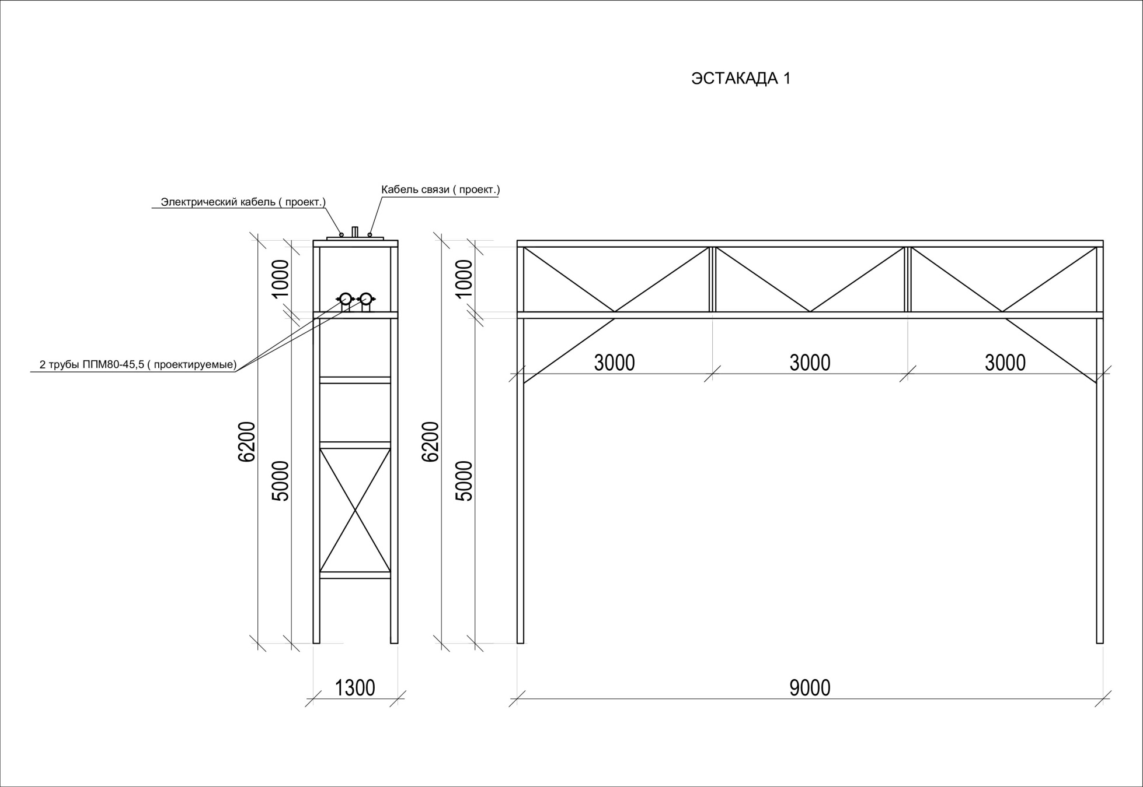

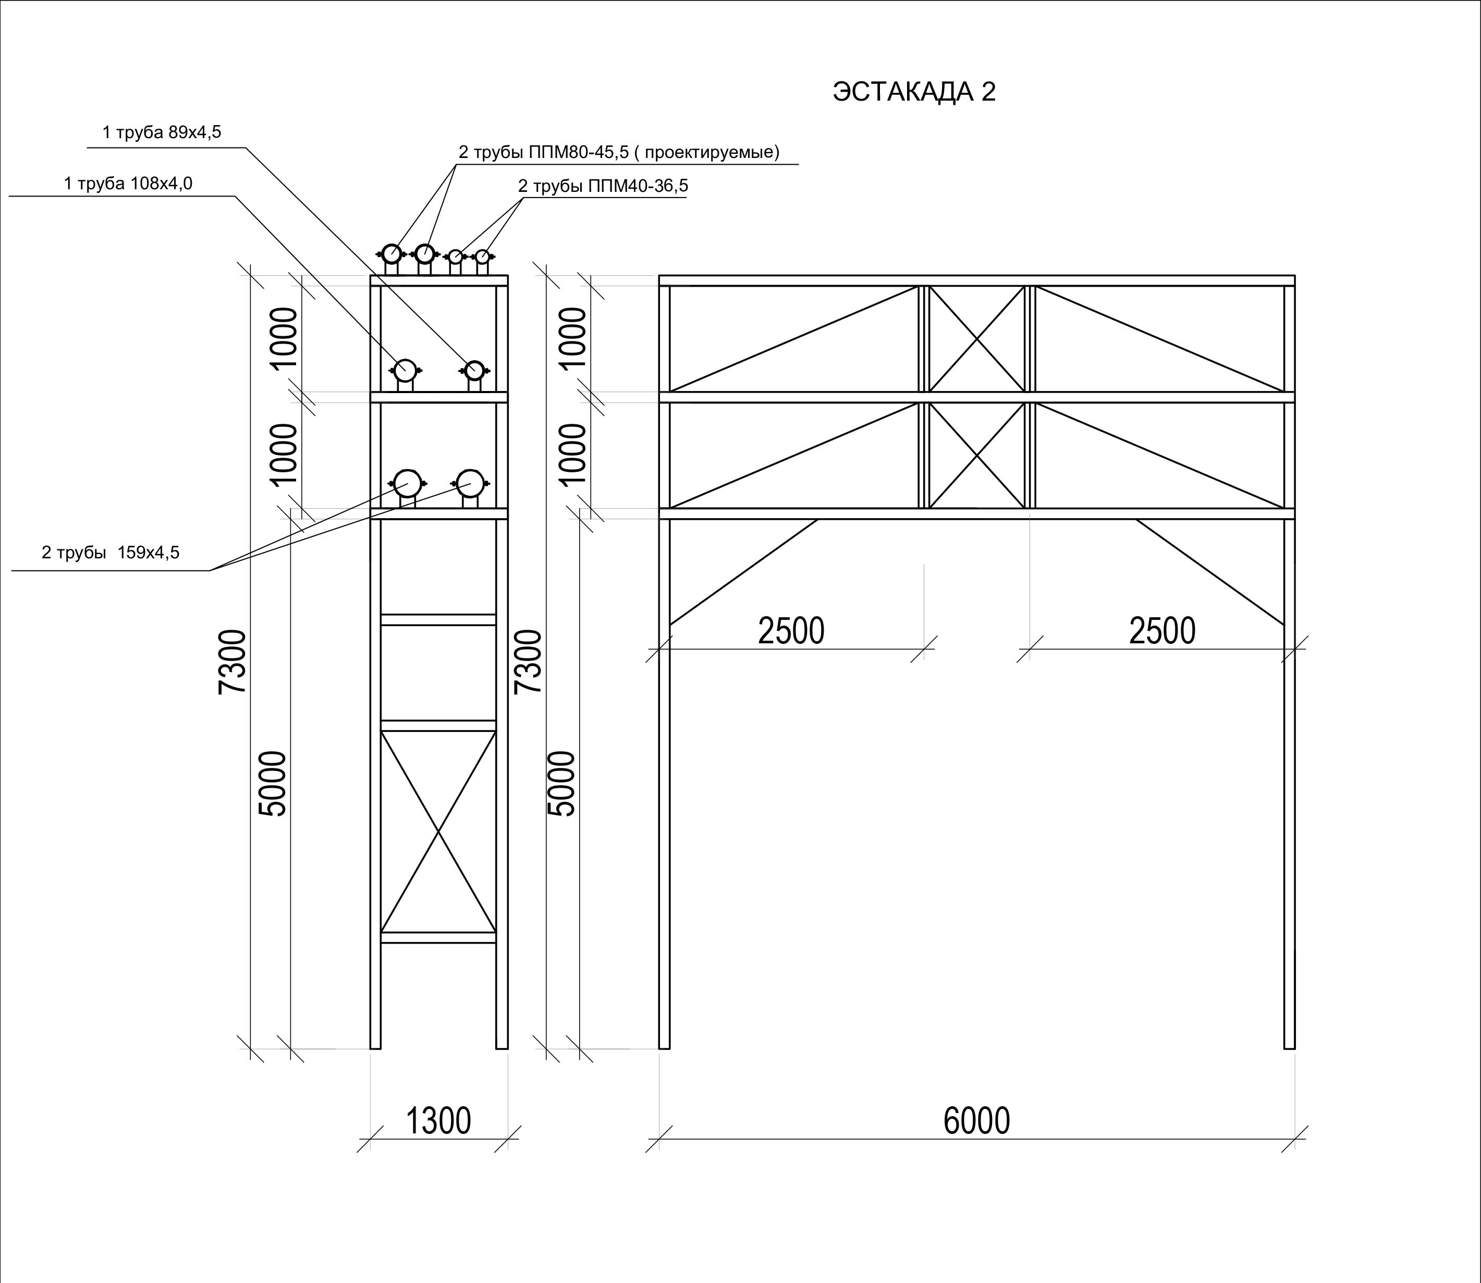
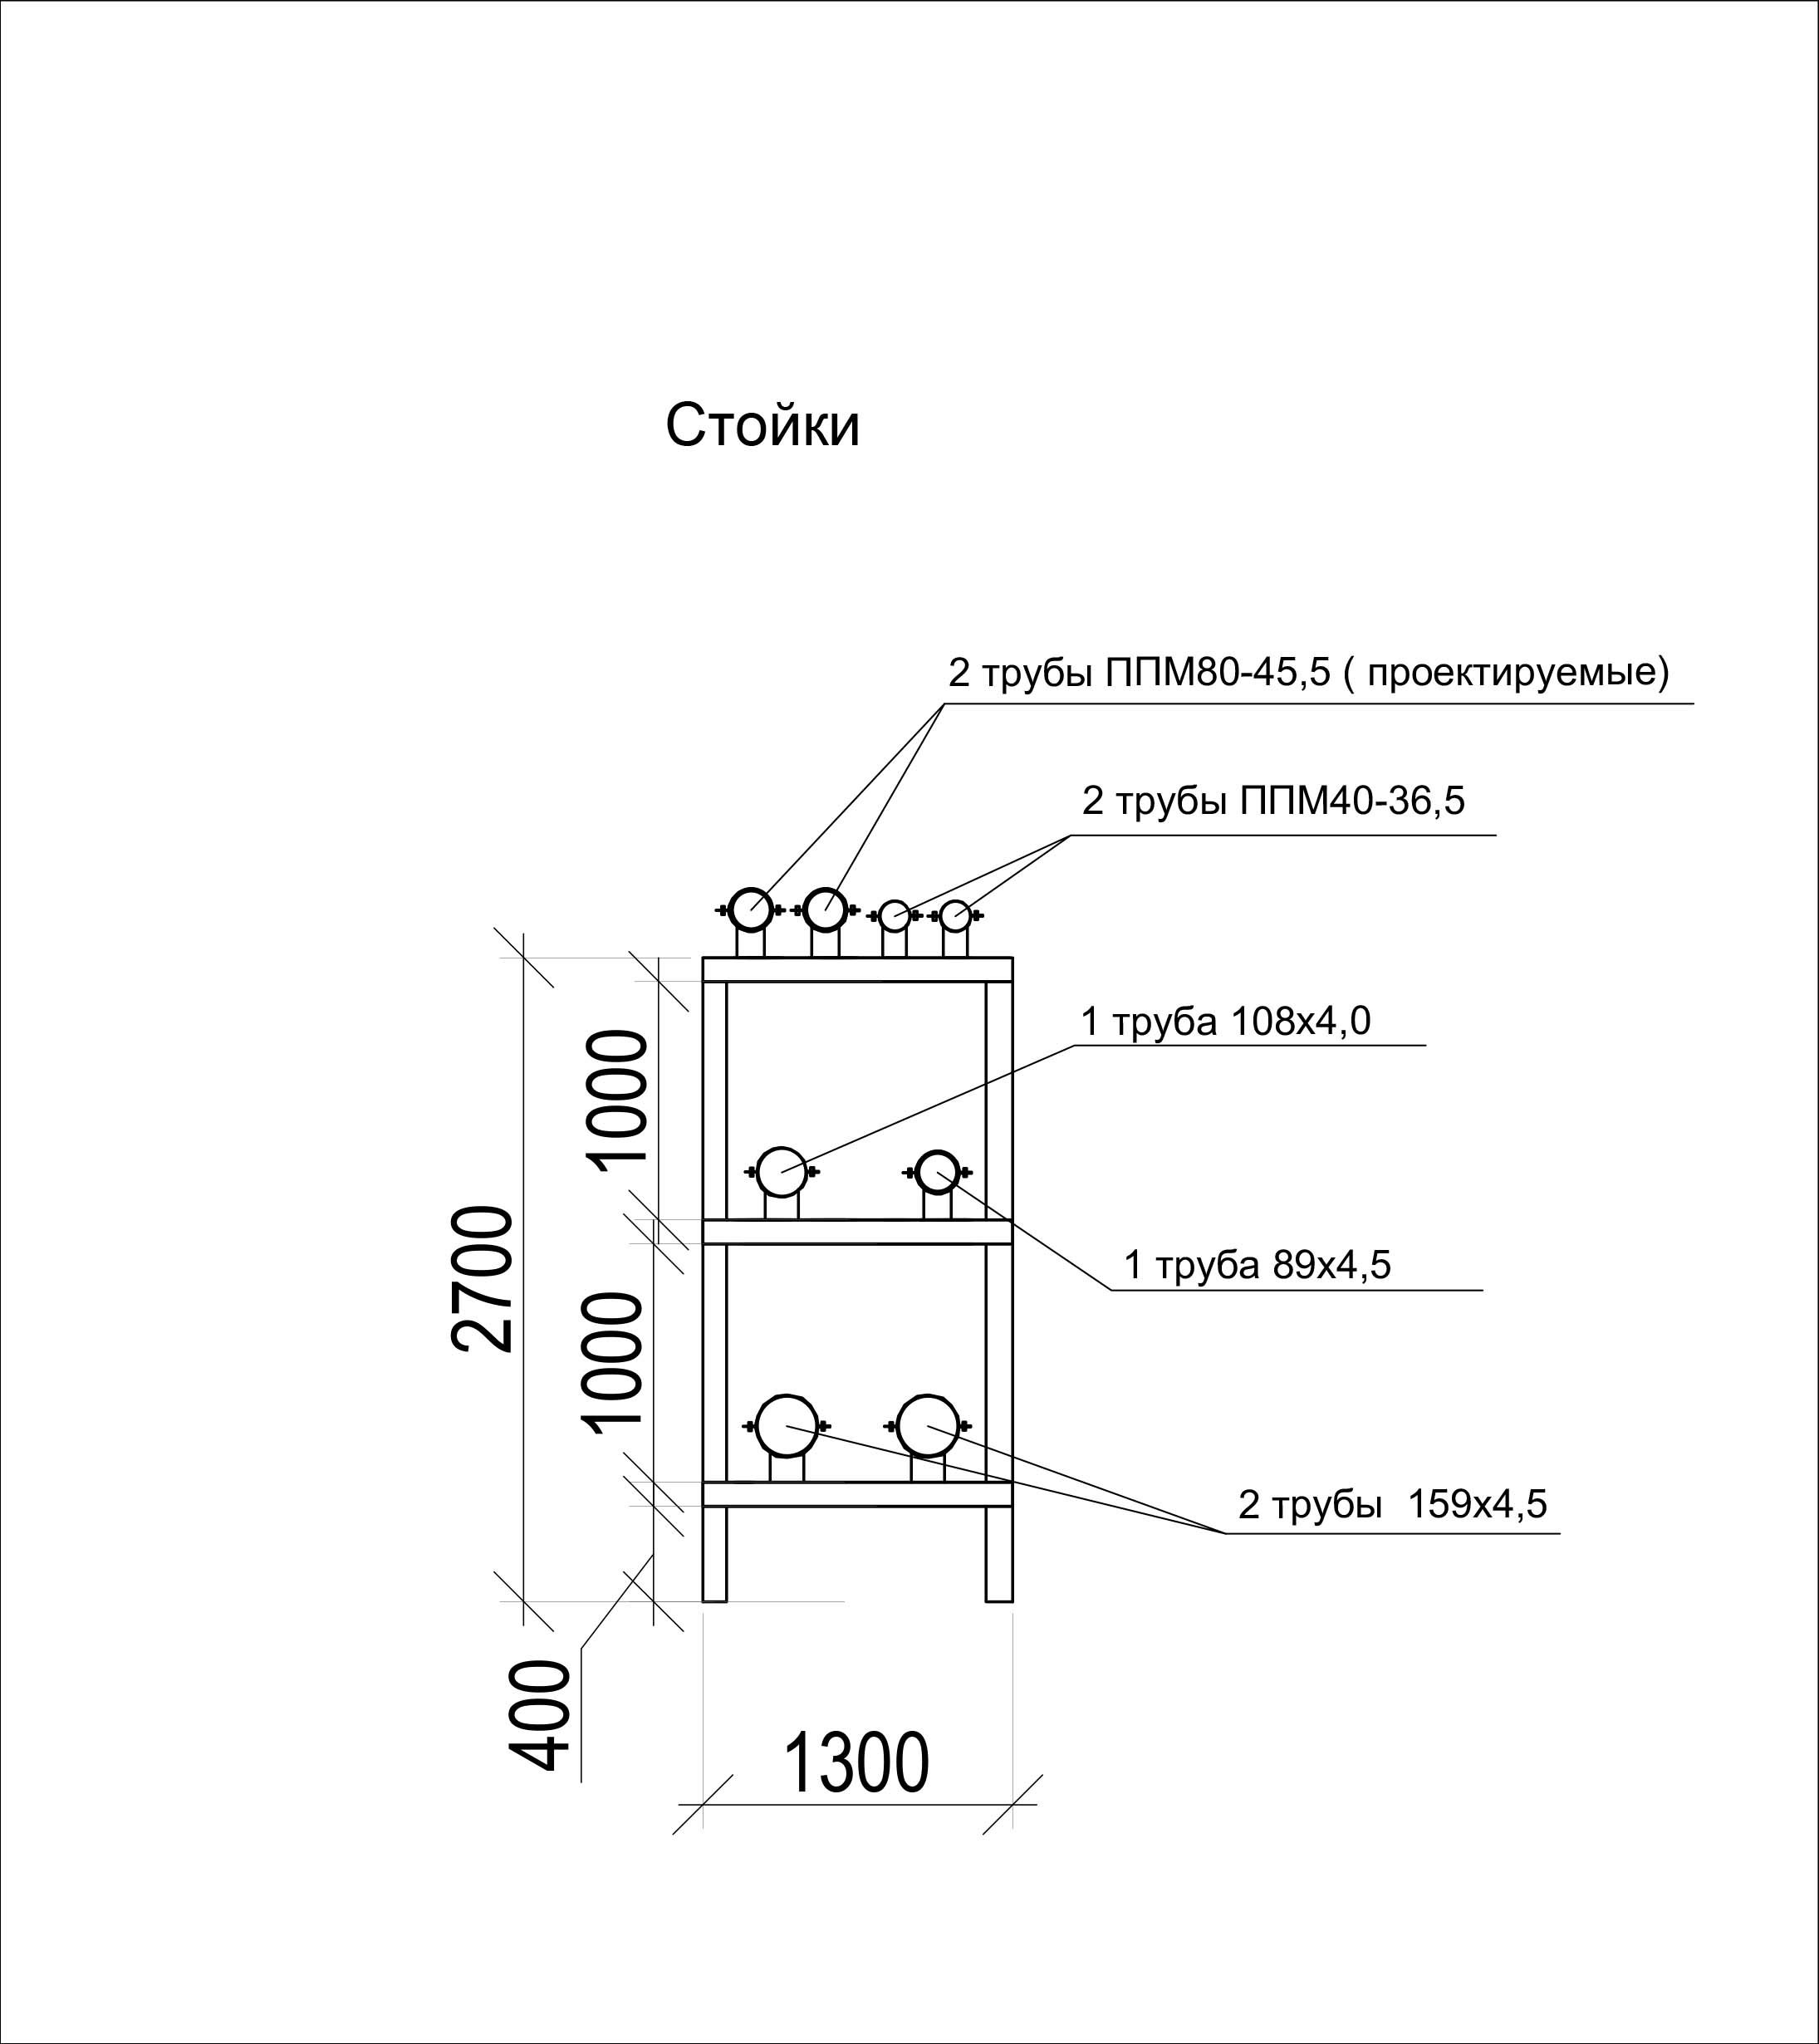
- Разработка проекта выноса наружных сетей электроснабжения ( перенос существующего кабеля)
- Разработка проекта выноса тепловых сетей ( 2Ф159х4,5; 1Ф108х4,0; 1Ф89х4,5; 2ППМ40-36,5; 4Ф57х3,5)
- Разработка проекта демонтажа здания фтораторной ( под вопросом)

